TARTU ÜLIKOOL
Loodus- ja tehnoloogiateaduskond
Füüsika Instituut

Priit Priimägi
Polüetüleen/polüetüleenoksiid kopolümeeri (PE/PEO) ja LiPF₆ tahke elektrolüüdi molekulaardünaamiline (MD) modelleerimine
Bakalaureusetöö

Juhendajad: PhD Alvo Aabloo
PhD Heiki Kasemägi
Viited saavad korda järgmise versiooniga, kuna mul teises arvutis ei ole õiget viidete stiili.

Tartu 2009

SISUKORD
SISUKORD 2
1. SISSEJUHATUS 4
1.1. Taaslaetavad akud 4
1.2. Arvutieksperimendid 5
1.3. Töö eesmärk 5
2. ÜLEVAADE 6
2.2. Tahked polümeersed elektrolüüdid 6
2.3. Polümeersete elektrolüütide jaotus 6
2.4. Polüetüleenoksiid (PEO) 8
2.5. Polüetüleen (PE) 9
3. METOODIKA 11
3.1. Molekulaardünaamika 11
3.2. Analüüsi meetodid 11
3.2.1. RDF ja CN 11
3.2.2. MSD 11
3.3. Uuritav süsteem ja selle mudel 12
3.4 Simulatsioonide parameetrid 14
3.4.1 Programmid ja simulatsiooni tingimused 14
3.4.2 Aatomite sidemed ja nurgad 16
3.4.3 Dihedraalnurgad 18
3.4.4 Van der Waalsi jõud 18
4. TULEMUSTE ANALÜÜS 21
4.1 Süsteemi tihedus 21
4.2 Koordinatsioon 22
4.3 Li⁺ koordinatsioonide statistika 24
4.4 MSD 28
6. KOKKUVÕTE 30
7. KASUTATUD KIRJANDUS 31
8. SUMMARY 34

1. SISSEJUHATUS

1.1. Taaslaetavad akud
Energiatarbimise üheks peamiseks probleemiks on selle salvestamine. Lahenduseks on võimalus salvestada energiat taaslaetavates akudes. Akud koosnevad anoodist, katoodist ning neid eraldavast, laenguid kandvast/läbilaskvast elektrolüüdist Akudes kasutatavad elektro-lüüdid jagunevad omakorda tahketeks ja vedelikelektrolüütideks. Järjest rohkem energiat soovitakse mahutada järjest väiksemasse ruumalasse, mistõttu peale ruumala suurendamise, ei paista vedelikelektrolüütidel põhinevatel akudel enam erilist arenguruumi [?]. Vedelik-elektrolüüdiga energiaallika puuduseks on ka töötemperatuuri piiratud vahemik, elektroodide korrosioon ja probleemid hermeetilisusega [5]. Antud probleemide vähendamiseks või elimineerimiseks püütakse vedelikelektrolüüdid asendada sobivate tahkete ioonjuhtivate materjalidega. Tahkete elektrolüütidega taaslaetavad akud, nimelt Liitium-ioon akud on palju tõotavad jõuallikad, mida kasutatakse laias valikus elektroonikas [8].
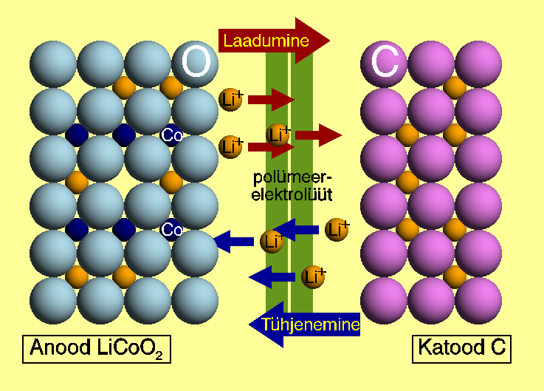
Joonis1: Näide tahke elektrolüüdiga Li-ioon akust.
Vaatamata tahkete elektrolüütide headele külgedele, kõrge elektrokeemiline stabiilsus, madal tuleohtlikkus, nõrgale toksilisusele, heale kokkusobivusele elektroodidega, on tõendeid nende madalast juhtivusest toa temperatuuril ning madalast liitiumi liikuvusest [9]. Seetõttu materjalide edasiarendamiseks, täiustamiseks tehtud väga paljud uurimustööd, on üldjuhul keskendunud kahele põhilisele punktile:
1) ioon juhtivuse parandamine elektrolüüdis, toatemperatuuril.
2) uudse või modifitseeritud elektroodi välja töötamine, mis annaks parema kokkusobivuse tahke polümeerse elektrolüüdiga [8].
Paremate nimetatud omaduste saamiseks vajame fundamentaalseid teadmisi ioon juhtivate, kristalliliste struktuuridega, tahkiste kohta, erinevatel temperatuuridel ja rõhkudel. Polümeeride kristallstruktuuri ja tema omaduste vaheliste seoste kätte saamisel võime väga edukalt täiendada eksisteerivaid polümeerseid materjale ja välja töötada uusi [3].

1.2. Arvutieksperimendid
Uute materjalide väljatöötamine, edasiarendamine ning uurimine baseerudes materjaliteaduslikul eksperimendil on aja- ja ressursikulukas. Materjalide modelleerimine arvutil on täiendavaks meetodiks, mis võimaldab ennustada „teoreetiliste” ideede rakendatavust ja mõju, aegajalt ka ennustada materjalide omadusi, kuid väga tihti aitab see seletada omadusi, sest laboratoorsed eksperimendid on kallid ja sageli liiga keerulised võrreldes saadava eelisega. Tänu tormakale arvutusressursside juurdekasvule on avanenud uued, paremad võimalused, et tundma õppida uuritavate materjalide atomaarset ja elektroonset struktuuri [1,2]. Arvutisimulatsioonide abil saame numbriliselt kontrollida, kas katseandmetel põhinev mudel on piisavalt täpne, selgitada eksperimendis ilmnenud omadusi ja näha ette uusi võimalikke efekte, mida saaks eksperimentaalselt kontrollida.
Arvutisimulatsioonides kasutatavad materjalimudelid, on alati lihtsustatud ja keskendatud valitud omaduste uurimisele, mistõttu simulatsioonide tulemuste täpsus sõltub algandmete ja mudelis kasutatavatest algvõrranditest.

1.3. Töö eesmärk
Töö eesmärk on modelleerida ühe võimaliku, antud hetkel hüpoteetilise materjali ioonjuhtivaid omadusi, selgitamaks välja tema võimalikku sobivust tahkeks elektrolüüdiks. Ma koostan arvutimudeli tahkest elektrolüüdist, mis sisaldab kaht erinevat polümeeri sisaldavast kopolümeerist ja selles lahustunud Li-soolast ning uurin kopolümeeri peaahela pikkuse ja struktuuri mõju Li-ioonide ja anioonide liikuvusele ja lokaalsele struktuurile.

2. ÜLEVAADE

2.2. Tahked polümeersed elektrolüüdid
1990-te aastate lõpust arendatakse akusid, mille elektrolüüt koosneb polümeeris lahustunud Li-sooladest [5]. Sellisteks poolkristalseteks/poolamorfseteks polümeerideks, milles esineb aheldifusioon nii kristallilises kui ka amorfses faasis on näiteks polüetüleen, polüetüleenoksiid jne. [6]. Liitiumsoola kasutamine laengukandjatena on tingitud sellest, et Li⁺ on ülejäänud ioonidega võrreldes mõõtmetelt väike ja laengutiheduselt vastavalt suur. Sobivalt valitud elektroodimaterjalidega on võimalik saavutada kõrgem energiatihedus [?]. Sellistel tahketel polümeersetel elektrolüütidel põhinevate lahenduste ioonjuhtivus σ ≥ 10⁻⁴ Scm⁻¹ toatemperatuuril on ligilähedale vedelikelektrolüütide ioonjuhtivusele [7]. Seda tüüpi elektrolüüdid on kõrgema keemilise stabiilsusega ning laiema töötemperatuuripiirkonnaga [?]. Eelisteks võib välja tuua ka kõrge mehaanilise tugevuse [?]. Tänapäeval arendatakse eelnimetatud omadustega õhukesi elektrolüüt kilesid [?], mida oleks võimalik painutada, rullida või voltida, et tõsta kokkupuutepindala elektroodidega. Just sellistel tehnoloogiatel põhinevaid taaslaetavaid akusid toodetakse suures mahus ja kasutatakse laialdaselt mobiiltelefonides, sülearvutites ning muudes taaslaetavat energiaallikat vajavates (elektroonika) seadmetes [8]. Energiatiheduse paranemisel võiksid need akud olla energiaallikaks ka elektriautodel.

2.3. Polümeersete elektrolüütide jaotus
Eelnimetatud kergmetalli ja polümeeri aatomite interaktsioonide kohta võime saada teavet, kui võrdleme omavahel olemasolevaid ning uusi väljatöötatud erinevate struktuuridega polümeeri ja metalli soolade komplekside ioonijuhtivusi. On tehtud mitmeid jõupingutusi, et tõstes kristallilise faasi osakaalu toa temperatuuril elektrolüüdis, suureneks samas ka tema iooniline juhtivus. Sellisteks meetmeteks on kasutada elektrolüütides ristahelaid polümeeride vahel moodustades neist võrke või lisada elektrolüüti plastifikaatoreid ja nanoosakesi [10]. Seega on välja töötatud väga palju erinevaid polümeeri-soolade komplekse, kus antud süsteemid võib suuremalt jaolt jagada kolme klassi, kus kõigil esinevad oma tugevad ja nõrgad küljed.
1) kuivad polümeersed elektrolüüdid
2) geelpolümeer elektrolüüdid
3) komposiit elektrolüüdid
- Kuivad tahked polümeersed elektrolüüdid või tavalised polümeer soola kompleksid. Antud klassi tuntuimad esindajad on raske molekulaarse kaaluga polüetüleenoksiid (PEO) ja polüpropüleenoksiid (PPO) kompleksitud erinevate Li+ iooni sooladega. [5]. Uurimustöödes on enamasti käsitletud soola anioonidena ClO_{4,} BF₄ ning PF_{6,} mida ka antud töö juures kasutatakse. Praktiseeritav elektrolüüdi ioonjuhtivuse väärtus σ ≥ 10⁻⁴ Scm⁻¹ , polümeer-soola kompleksides: PEO : LiX puhul on kerge saavutatav temperatuurivahemikus 70 -90 ºC. Kõrgel temperatuuril on ka paremat ioonjuhtivust saavutatud just kasutades madalamat soolade sisaldust, kuna liitiumi soola kontsentratsiooni tõstes on täheldatud, et nende liikuvus väheneb [5]. Toatemperatuuril aga antud teemas käsitletavate elektrolüütide ioonjuhtivus norme ei rahulda, ning jätkub uute polümeeride struktuuride edasiarendamine, kus üks võimalike suundi oleks kopolümeerid.

- Geelpolümeer-elektrolüüdid või plastiliseeritud polümeer-elektrolüüdid, mis oma olekult on vedeliku ja tahkise vahepealsed, omades seega mõlemaid nii tahkistele kui vedelikele iseloomulikke omadusi [7]. Selline duaalne karakteristik muudab geelelektrolüüdid unikaalseks ning nende märkimisväärne ioonjuhtivuse kasv temperatuuri tõustes, võiks viidata antud juhul amorfse faasi osakaalu tõusule [11].
Polüetüleenoksiidil põhinevatel geelelektrolüütidel on juba toatemperatuuridel iseloomulik väga kõrge ioonjuhtivus σ~10⁻³ Scm⁻¹, mis küündib lähedale vedelik elektrolüütide ioonjuhtivusele. Siiski miinuseks on antud tüüpi polümeeride madalam mehaaniline tugevus, mis takistab suuremõõtmeliste elektrolüütide tootmist. Probleemi ära hoidmiseks või vähendamiseks, oleks võimalus lisada komponente, mis võiksid polümeeride vahel moodustada ristsidemeid. Kuna geelelektrolüüdid muudavad ka liitium elektroodide pinnad ebapüsivaks on nende kasutamine taaslaetavates akudes piiratud [5].

- Komposiit polümeer elektrolüüdid. Tegemist on tahkete polümeersete elektrolüütidega milles on hajutatult nano/mikro täiendavad osakesed SiO₂, Al₂O₃, TiO₂, enamasti inertsest keraamilisest materjalist [10]. Näiteks SiO₂ osakesed võivad olla nii kristallilises kui amorfses faasis, siiski vähem tähelepanu on pööratud amorfsele olekule ning teadmine struktuurist ja omadustest on piiratud [12]. Katselised uurimused SiO₂ interaktsioonide kohta polümeeri ja liitiumiga aatomi tasandil on raskendatud ning sellistel puhkudel on suureks abiks molekulaardünaamilised simulatsioonid. Tulemused on näidanud, et komposiit osakestega polümeeri süsteemides, nanoosakesed tõstavad liitiumi liikuvust aga liitiumi soolad kaovad lihtsamalt polümeeride sõrestikku, ning seetõttu ka elektrolüüdi juhtivus väheneb. Põhjenduseks võib tuua anorgaanilistele osakestele omase madala ioonilise juhtivuse, kuna mõned neist on isegi isolaatorid, ning juhtivus nanokomposiit elektrolüütidel jääb alla vajaliku, et võtta viimaseid kommertsiaalseks kasutuseks [13].

2.4. Polüetüleenoksiid (PEO)
Paljudes ettekannetes, polümeer-elektrolüütide kohta, on kõige enam uuritud neid, mis sisaldavad polüetüleenoksiidi, lihtsate anorgaaniliste sooladega, nagu näiteks leelismetalli halogeeniidid [5], [14]. Põhjenduseks võib välja tuua PEO omased olulised kriteeriumid, polaarne polümeer hea liitiumi liikuvuse jaoks ning suur molekulaarne raskus tagamaks mehaanilist stabiilsust [15]. Suureks ja raskeks polümeeriks teevad polüetüleenoksiidi, (CH₂–O–CH₂) korduvad ahelad (joonis2), millest on tingitud ka tema iseloomulikud omadused.

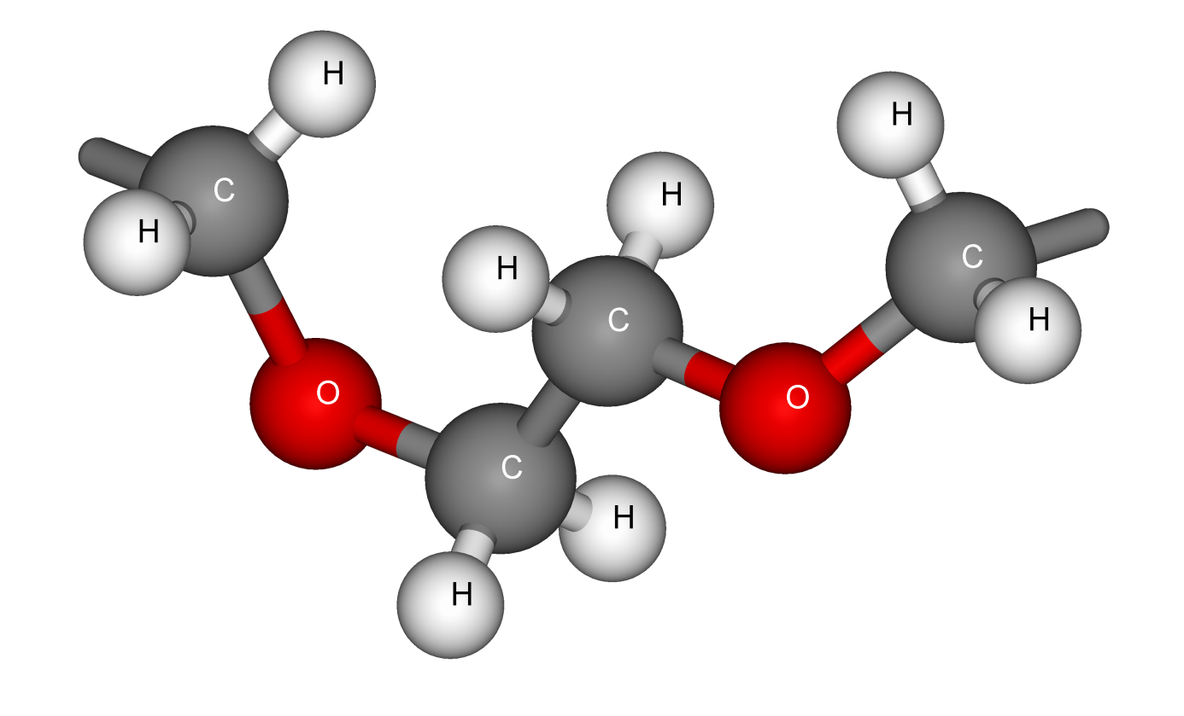
Joonis2: Polüetüleenoksiidi kaks järjestikust korduvat ahelat (EO)₂

Polüetüleenoksiidi polümeer algab ja lõppeb vastava korduva ahelaga, kus otsmisele süsinikule on lisatud üks hapniku aatom. Korduvaid ühikuid on kasutatud vastavalt struktuursetele vajadusele kümnest kuni sajani, mille juures tuleb silmas pidada ka soola ja polüetüleenihapniku (O_{PEO}) aatomite kindlat vahekorda. Suhteliselt kontsentreerituks vahekorraks võib pidada P(EO)₈ ning lahjaks vahekorraks P(EO)₃₁ ühele anioonile näiteks PF₆ [16].
PEO kasutati ka esimestes tahkete elektrolüütide katsetes, mis näitasid toatemperatuuril aga madalat ioonjuhtivust, suurusjärgus σ ≈ 10⁻⁸ Scm⁻¹ [7]. Toatemperatuuriga võrreldes on PEO elektrolüüdi kristalliseerumis temperatuur madalam, ning sulamis temperatuur kõrgem. Mitmed laborid on põhjalikult uurinud PEO-l põhinevaid tahkeid elektrolüüte, just tema madala kristalliseerumis temperatuuri ( T_{k} ≈ -60 ºC ) pärast ning tema võimest dissotsieerida metalli sooli [5], [10]. Täpsemalt võib öelda, et PEO on heterogeenne tavatemperatuuril, koosnedes, kristallilistest PEO-soola piirkondadest ning amorfsetest piirkondadest, mis sisaldavad mõningaid lahustatud soolasid. Seetõttu on täheldatud mitmeid PEO- soola süsteeme , millede ioone juhtivus ilmneb peamiselt amorfsetes piirkondades. Kuumutades polümeeri 100 ºC lähedale, hakkab oluliselt suurenema ioonide juhtivus ( σ ≈ 10⁻⁴ Scm⁻¹), mis on tingitud kristallilise piirkonna sulamisest [C]12. Arvatakse, et selline sooli lahustav ja liitium katioone kordineeriv omadus amorfsel PEO-l tuleb tema kindla järjestusega struktuurist, hapniku aatomite mahtuvusest ja polaarsetest gruppidest: -O-, -H-, -C-H-, polümeeri ahelas [5], [14]. Liikuvad PEO ahelad keerduvad ümber Li⁺-iooni, hoides eraldi neid anioonidest, samas lubades elektriväljal Li⁺-ioone edasi kanda. Selline käitume tuleb Li⁺-ioonidest, mis moodustavad sidemeid ahela hapniku aatomitega, mida täheldati juba esimestel arvutustel [15].

2.5. Polüetüleen (PE)
PE on polümeer sisaldades pikki ahelaid, mis on sünteesitud monomeeridest etüleen. Etüleeni molekul C₂H₄ on kaksiksidemega ühendatud kaks CH₂ gruppi. PE koosneb ainult süsiniku ja vesiniku aatomitest ning tema korduvaks ühikuks on CH₂ [D]. PE algab ja lõpeb korduva ühikuga , millel on lisaks veel üks vesiniku aatom. PE on üks lihtsaima ehitusega poolkristalle, kus kristallilised piirkonnad vahelduvad korrastamata amorfsete osadega. Eristatakse nn. kõrge tihedusega (950 -960k g/m³) ja madalatihedusega polüetüleeni (910 -940k g/m³)[C]. Tänu lineaarsele ja lihtsale ehitusele, kasutatakse PE laialt polümeeride struktuurides sõrestike ja ühendusahelatena [6].
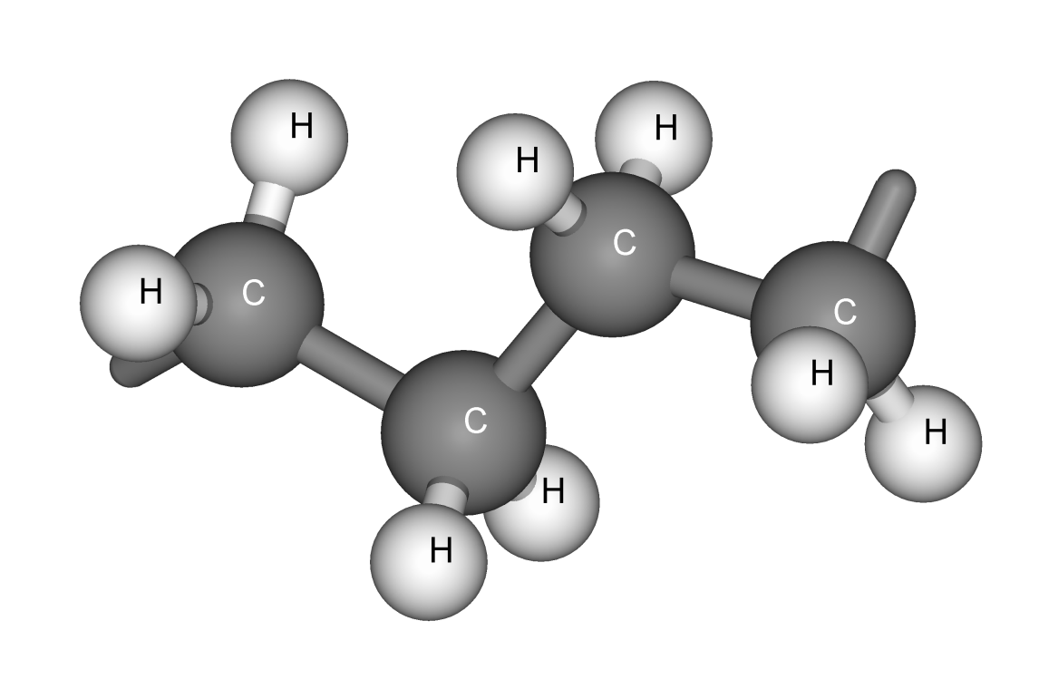
Joonis 3: Polüetüleeni neli järjestikust korduvat gruppi (CH₂)₄

3. METOODIKA

3.1. Molekulaardünaamika
Üheks materjalide uurimise meetodiks on molekulaardünaamiline (MD) simulatsioon, mis annab võimaluse uurida materjali mikroskoopilis-dünaamilisi omadusi[3]. Oma olemuselt kujutab selline simulatsioon klassikalise N-keha probleemi lahendamist numbrilisel meetodil. MD on arvutisimulatsioonimeetod, mis kasutab klassikalisi Newtoni seadusi aatomite, ioonide ja molekulide vaheliste jõudude arvutamiseks, mis omakorda määravad ära osakeste kiirendused, millede integreerimisel saadakse järgmisel ajahetkel uued asukohad [2,4]. MD võimaldab simuleerida süsteeme, mis sisaldavad kuni 10³ aatomit, mõnel juhtumil isegi kuni 10⁶ aatomit, ajaskaalas paar nanosekundit kuni sadau nanosekundeid [4].

3.2. Analüüsi meetodid

3.2.1. RDF ja CN
Molekulaardünaamiline simulatsioon annab võimaluse välja arvutada koordinatsiooniarvu (CN) ja radiaaljaotusfunktsiooni (RDF). Koordinatsiooniarv näitab mitme kõrval oleva aatomiga on uuritav aatom koordineeritud ning radiaaljaotusfunktsioon annab ülevaate koordineeritud aatomite vahelistest kaugustest ehk sidemete pikkustest. Mida kitsam on RDF piik, seda vähem kaugused vastavate aatomite vahel fluktueeruvad.

3.2.2. MSD
MSD (mean squared displacement) oma olemuselt iseloomustab aatomite liikuvust arvestades nii nende võnkumisi kui ka pikemaid edasi triivimisi. MSD on ajas kasvav ning arvutatakse üht tüüpi aatomite kohta all toodud definitsiooni järgi.
$$MSD(t)=〈Δr_{i}^{2}\left(t\right)〉=〈(r_{i}(t)-{r_{i}(0))}^{2}〉$$

Valemis kajastuv $r_{i}\left(t\right)-r_{i}\left(0\right)$ on vektor, ehk teepikkus, mida üht tüüpi kindel aatom i või aatomite grupp on liikunud ajaintervalli t jooksul ning kõigi selliste aatomite teepikkused on võetud ruutu ja keskmistatud üle mitmete ajaintervallide. Joonestades graafiku MSD väärtused ajas, saame sirge, mille tõus on võrdelises seoses uuritavate aatomite difusiooni koefitsiendiga (D). MSD graafikud on tehtud nii aatomite kui ka süsteemide kaupa, et võrrelda erinevate aatomite liikuvusi süsteemi siseselt.

3.3. Uuritav süsteem ja selle mudel
Eksperimentaalselt mõõdetakse materjali makroskoopilisi omadusi, millest järeldub, et modelleerimine tuleb ette võtta suurima materjali hulgaga, mis võimalik. Üks võimalus suurendada virtuaalselt modelleeritavat materjali kogust on kasutada nii nimetatud perioodilisi ääretingimusi, kus simuleeritav ühik propageeritakse vastavalt sümmeetria reeglitele erinevates suundades. Meie kasutame kuubilist sümmeetriat kui lihtsamat ja meie vajadusteks sobivat.
Kopolümeerid koosnevad enamast, kui ühest monomeerist (ABABAB), mis on omavahel ühendatud kovalentse sidemega. [17]. Antud töös simuleeritakse, kopolümeere ja LiPF₆ sisaldavat elektrolüüti. Kopolümeeri peaahel oleks PE ning kõrvalahelad PEO-ist. PE külge on kõrvalahelad kinnitatud kindlate vahemaade tagant, asendades peaahela süsiniku küljes oleva ühe vesiniku, kõrvalahela hapnikuga (Joonis2).
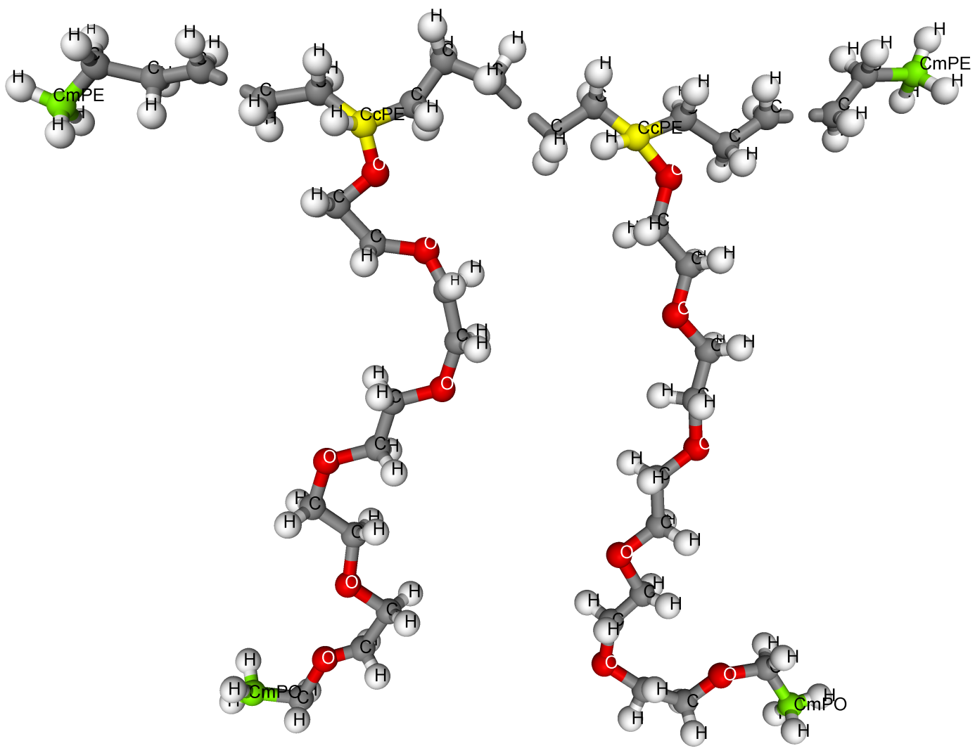
Joonis 4: Uuritava kopolümeeri peaahela otsad ning kaks kõrvalahelaga korduvat ühikut.

Kõrvalahela pikkuseks on 6 PEO-i monomeeri ning kõrvalahelad on seotud iga kuuenda peaahela polüetüleeni süsiniku külge. Sellisel viisil saame etteantud termodünaamilises olekus, kindla morfoloogia, mida on võimalik muuta erinevate polümeeride ruumilise osakaaluga [17]. Kopolümeeri täpsemaks ülesehitamiseks ning kõrvalahelate kineetika jälgimiseks, tähistasime kopolümeeri süsinikud eraldi, kõrvalahelal C_{PEO}, mille otsas on C_{mPEO}, peaahela süsinikud C_{PE}, mille otstes on C_{mPE} ja peaahelat ja kõrvalahelaid ühendavad süsinikud C_{cPE}. Vesinikud nimetati peaahelal ja kõrvalahelatel vastavalt H_{PE} ja H_{PEO} ning PEO-i hapnik O_{PEO}.
Uurimaks sellise struktuurilise ülesehitusega kopolümeeride mõju liitiumi liikuvusele, kasutasime simuleerimiseks kolme erineva pikkusega kopolümeere (tabel 1) kahel temperatuuril 293 K ja 353 K. Pika peaahelaga kopolümeeri süsteemis on molekulaar-dünaamilises simulatsioonirakus, küljepikkusega 40 Å, 30 liitiumi katiooni, 30 PF₆ aniooni ning üks kopolümeer 60 kõrvalahelaga. Keskmise pikkusega peaahela süsteemis on sama suures simulatsioonirakus 2 kopolümeeri, mõlemal 30 kõrvalahelat, koos 30 liitiumi katiooni ning 30 PF₆ aniooniga. Lühikeste kopolümeeridega süsteem koosneb viiest 10 kõrvalahelaga kopolümeerist, 25 liitiumi katioonist ning 25 PF₆ anioonist. Seega tuleb kõigis kolmes uuritavas süsteemis, kahe kõrvalahela kohta üks liitiumi katioon ning üks PF₆ anioon, ehk hapniku aatomite ja katioonide suhteks 12. Pika ahelaga kopolümeeri molekulaarmassiks tuleb 21008 amü, kesmise pikkusega kopolümeeril 10554 amü ja lühikesel 3585 amü.

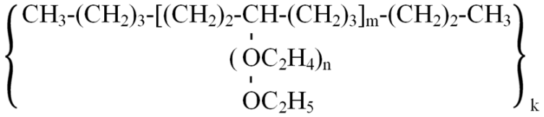
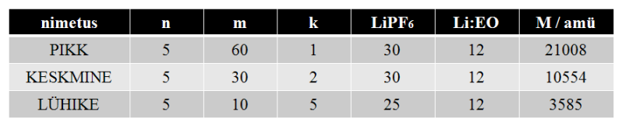
Tabel 1: Kopolümeeri üldine struktuurvalem ja modelleeritud süsteemide parameetrid.

3.4 Simulatsioonide parameetrid

3.4.1 Programmid ja simulatsiooni tingimused
MD simulatsiooniks kasutati programmi DL_POLY 2[18]. DL_POLY 2 arvutab kolmemõõtmelises perioodilises simulatsioonirakus polümeeri aatomite uued kordinaadid, liikumiskiirused ja aatomitele mõjuvad jõud. Alghetkeks vajatakse algmudelit, mis ei muutuks koguenergialt ja nurkadelt oluliselt simulatsiooni algstaadiumis. Selliste algmudelite madalama energiaga ahelate konfiguratsiooni genereerimiseks kasutati mcgen tarkvara [19].

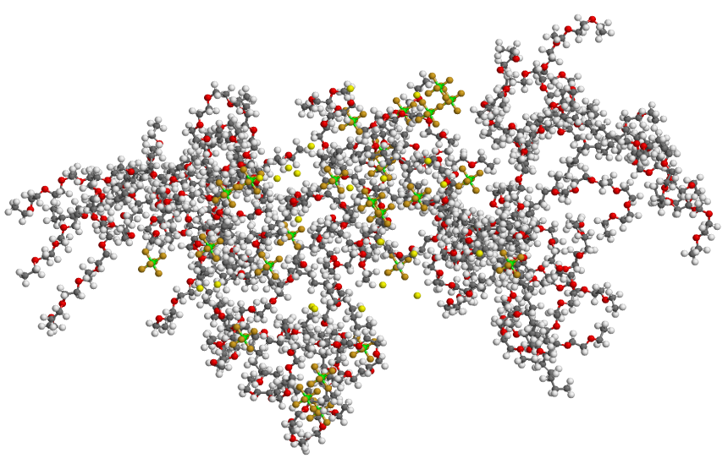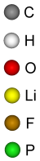
Joonis 3: Programmiga mcgen genereeritud viis lühikeste peaahelatega kopolümeeri, millele on lisatud 25 Li-soola.
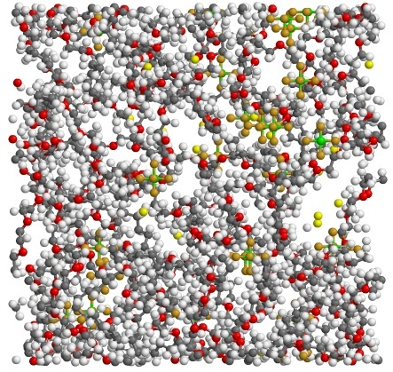
Joonis 4: Viis lühikeste peaahelatega kopolümeeri ja 25 Li-soola paigutatud perioodilisse simulatsioonirakku.
Simulatsioonirakku paigutatud algmudelit, kõigis kolmes süsteemis, simuleeriti alustuseks 2 ns (NVT) ansambliga, kus osakeste arv N, ruumala V ja temperatuur T hoitakse konstantse-na. 2 ns on piisav aeg, et toimuksid vajalikud struktuuri energiate fluktuatsioonid, kus muutumatu ruumala võiks ära hoida kollapseerumise. Peale (NVT) järgnes 20 ns simulatsiooni ansambliga (NPT) temperatuuriga 293 K , kus võrreldes eelnevaga lasti ruumala vabaks ning rõhku hoiti barostaadiga, mille ajategur on 0.3 ps, 1 bar juures. Seejärel 20 ns (NPT) temperatuuriga 353 K, mida kontrollis kõigil juhtudel termostaat ajateguriga 0.1 ps. Simuleerimise sammuks on fs, mis tagab vajaliku arvutustäpsuse ja kasutatud valemite võimalikkuse, kuid andmed kirjutatakse välja iga ps järel, mis annab hea ülevaate simulatsiooni boksis toimuvast.
Uuritava polümeeri aatomite osalaengud ja massid[20], mida vajatakse modelleerimisel elektrostaatilise vastastikmõjude arvutamisel (valem1) põhjal ning kõigi kolme algmudeli genereerimisel on välja toodud (tabelis 1) koos märkuse all olevate laengute viidetega.
(valem 1): $U_{21}=\frac{1}{4πε_{0}}\frac{q_{1}q_{2}}{r}$
Aatomi tüüp | Mass /amü | Laeng /e |  | Märkused | Viide
C_{PE} | 12.01070 | -0.1620 |  | PE süsinik | [21]
C_{cPE} | 12.01070 | -0.0810 |  | PE ja PEO siduv süsinik | [21]
C_{mPE} | 12.01070 | -0.1620 |  | PE metüülrühma süsinik | [21]
H_{PE} | 1.00794 | 0.0810 |  | PE vesinik | [21]
H_{mPE} | 1.00794 | 0.0540 |  | PE metüülrühma vesinik | [21]
H_{cPE} | 1.00794 | 0.0810 |  | Siduva süsiniku vesinik | [21]
C_{PEO} | 12.01070 | 0.1030 |  | PEO süsinik | [22]
C_{mPO} | 12.01070 | 0.1032 |  | PEO metüülrühma süsinik | [22]
O_{PEO} | 15.99940 | -0.3480 |  | PEO hapnik | [22]
H_{PEO} | 1.00794 | 0.0355 |  | PEO vesinik | [22]
H_{mPEO} | 1.00794 | 0.0236 |  | PEO metüülrühma vesinik | [22]
Li | 6.94100 | 1.0000 |  | Liitium ioon
P | 30.97380 | 1.4000 |  | Fosfor | [23]
F | 18.99840 | -0.4000 |  | Floor | [23]

Tabel 1: Kopolümeeri ning LiPF₆ aatomid, massid ja laengud

3.4.2 Aatomite sidemed ja nurgad
Simulatsioonides arvutatakse aatomite vahelised sidemepotentsiaalid (valemi 2) [18] alusel ning nurgapotentsiaalid vastavalt (valemile 3) [18].
(Valem 2) $V_{harm}(r)=\frac{K}{2}{(r-r_{0})}^{2}$
(valem 3) $V_{harm}(ϴ)=\frac{K}{2}{(ϴ-ϴ_{0})}^{2}$
Valemites on K jõukonstant ühikuga kcal mol⁻¹, r₀ sideme pikkus ja ϴ₀ aatomite vaheline nurk. Sidemepotentsiaalide arvutamiseks on parameetrid välja toodud (tabelis 2) ning nurgapotentsiaali jaoks (tabelis 3).
Aatomi nimetus C_{xPE} = C_{PE}, C_{cPE}, C_{mPE}
C_{yPEO} = C_{PEO}, C_{mPEO}
H_{xPE} = H_{PE}, H_{cPE}, H_{mPE}
H_{yPEO} = H_{PEO}, H_{mPEO}

Sideme tüüp | Jõukonstant K /kcal mol⁻¹ | Pikkus r₀  /Å |  | Viide
C_{PE}-C_{xPE} | 620.0 |  | 1.526 | [6]
C_{xPE}-H_{xPE} | 680.0 |  | 1.09 | [6]
C_{cPE}-O_{PEO} | 500.0 |  | 1.43
C_{PEO}-C_{yPEO} | 505.0 |  | 1.54
C_{PEO}-O_{PEO} | 500.0 |  | 1.43
C_{yPEO}-H_{yPEO} | 510.0 |  | 1.09
P-F | 400.0 |  | 1.635 | [23]

Tabel 2: Keemiliste sidemete potentsiaaliparameetrid (valemi 2) jaoks.

Nurga tüüp | Jõukonstant K  /kcal mol⁻¹ rad⁻² | Nurk ϴ₀  / º | Viide
C_{PE}-C_{PE}-C_{xPE} | 80.0 | 109.50 | [6]
H_{PE}-C_{PE}-H_{PE} | 70.0 | 109.50 | [6]
H_{PE}-C_{PE}-C_{xPE} | 100.0 | 109.50 | [6]
H_{cPE}-C_{cPE}-C_{PE} | 100.0 | 109.50 | [6]
C_{PE}-C_{cPE}-C_{PE} | 80.0 | 109.50 | [6]
H_{mPE}-C_{mPE}-H_{mPE} | 70.0 | 109.50 | [6]
H_{mPE}-C_{mPE}-C_{PE} | 100.0 | 109.50 | [6]
C_{cPE}-O_{PEO}-C_{PEO} | 219.0 | 112.00 | [22]
O_{PEO}-C_{cPE}-H_{cPE} | 98.0 | 109.45
O_{PEO}-C_{cPE}-C_{PE} | 152.9 | 110.00 | [22]
O_{PEO}-C_{PEO}-C_{yPEO} | 152.9 | 110.00 | [22]
C_{PEO}-O_{PEO}-C_{PEO} | 219.1 | 112.00 | [22]
O_{PEO}-C_{PEO}-H_{PEO} | 98.0 | 109.45
H_{yPEO}-C_{yPE}O-H_{yPEO} | 83.1 | 109.45
H_{PEO}-C_{PEO}-C_{yPEO} | 93.0 | 109.45
H_{mPO}-C_{mPO}-C_{PEO} | 93.0 | 109.45
F-P-F | 200.0 | 90.00 | [23]
Tabel 3: Valentsnurkade potentsiaaliparameetrid

3.4.3 Dihedraalnurgad
Dihedraalnurk on nurk kahe tasandivahel, kus ühe tasandi määravad aatom 1,aatom 2 ja aatom 3 ning teise tasandi aatom 2, aatom 3 ja aatom 4, nelja järjestikuse aatomi korral [24]. Dihedraalnurga tüübid ja nende potentsiaalide parameetrid on (tabelis 4), mida kasutatakse potentsiaali valemites vastavalt (valem 4) ja (valemi 5).
(valem 4): $V\left(φ\right)={K_{1}+K_{2}cos\left(φ\right)+K}_{3} sin\left(φ\right)+K_{4} cos\left(2φ\right)+ K_{5} sin\left(2φ\right)+ K_{6} cos\left(3φ\right)+K_{5} sin\left(3φ\right)$
(valem 5): $V\left(φ\right)=\sum_{n=1}^{7}{K_{n}}{(-1)}^{n}\cos^{n} φ$

Dihedraalnurga tüübid | Valem | K₁  K₂ | K₃  K₄ | K₅  K₆ |  | K₇ | Viide
C_{PE}-C_{PE}-C_{cPE}-O_{PEO} | 4 | 2.565636  0.911991 | 0.205438  -0.112785 | -1.009894  1.100081 | 0.358764 |  | [25]
C_{PE}-C_{cPE}-O_{PEO}-C_{PEO} | 5 | 1.238295  1.340394 | 1.497879  -3.684750 | -0.161957  -1.090618 | 0.852339 |  | [22]
C_{cPE}-O_{PEO}-C_{PEO}-C_{PEO} | 5 | 1.238295  1.340394 | 1.497879  -3.684750 | -0.161957  -1.090618 | 0.852339 |  | [22]
C_{PEO}-C_{PEO}-O_{PEO}-C_{PEO} | 5 | 1.238295  1.340394 | 1.497879  -3.684750 | -0.161957  -1.090618 | 0.852339 |  | [22]
O_{PEO}-C_{PEO}-C_{PEO}-O_{PEO} | 5 | 0.528204  3.629221 | 4.261889  -7.753174 | -3.312786  -0.284378 | 2.943021 |  | [22]
C_{PEO}-O_{PEO}-C_{PEO}-C_{mPEO} | 5 | 1.238295  1.340394 | 1.497879  -3.684750 | -0.161957  -1.090618 | 0.852339 |  | [22]
Tabel 4: Dihedraalnurkade potentsiaali parameetrid, jõukonstandi ühik on on kcal/mol.

Ülejäänud aatomite vahelised dihedraalnurgad, arvutatakse koosiinuse potentsiaali (valemi 6) alusel [18].
(valem 6): $V\left(φ\right)=0.156 \left[1+\cos\left(3φ\right)\right]$

3.4.4 Van der Waalsi jõud
Kaugmõju ehk Van der Waalsi jõud aatomite vahel arvutatakse kindlate valemite järgi.
Van der Waalsi jõud saadakse aatomite vahel, mis on välja toodud (tabelis 6) jõukonstantidega K, kasutades (valemit 7) [18].

(valem 7): $V\left(r\right)=K_{1}\exp\left(-\frac{r}{K_{2}}\right)-\frac{K_{3}}{r^{6}}$

Aatom | Aatom | K₁ /  kcal mol⁻¹ |  | K₂ /  Å | K₃ /  kcal mol⁻ ¹Å⁶ |  | Viide
C_{xPE} | Li | 31574.0 | 0.15362 |  | 24.4
C_{xPE} | P | 858371.4 | 0.21670 |  | 1150.2
C_{xPE} | F | 164064.4 | 0.23295 |  | 212.2
H_{xPE} | Li | 31463.3 | 0.15103 |  | 4.3
H_{xPE} | P | 512948.5 | 0.19564 |  | 204.0
H_{xPE} | F | 78494.7 | 0.20266 |  | 37.6
C_{PEO} | C_{yPEO} | 31615.1 | 0.30251 |  | 647.8 | [22]
C_{yPEO} | O_{PEO} | 42931.6 | 0.2755 |  | 352.8 | [22]
C_{yPEO} | H_{yPEO} | 15046.7 | 0.27151 |  | 181.5 | [22]
C_{yPEO} | P | 45094.0 | 0.26681 |  | 1227.0 | [23]
C_{yPEO} | F | 45094.0 | 0.26681 |  | 101.0 | [23]
H_{yPEO} | P | 18965.0 | 0.24254 |  | 253.0 | [23]
H_{yPEO} | F | 12300.0 | 0.24137 |  | 45.0 | [23]
O_{PEO} | H_{yPEO} | 20432.6 | 0.2445 |  | 98.8 | [22]
H_{PEO} | H_{yPEO} | 7161.2 | 0.2405 |  | 50.8 | [22]
O_{PEO} | P | 101480.0 | 0.23641 |  | 967.0 | [23]
O_{PEO} | F | 101480.0 | 0.23641 |  | 206.0 | [23]
C_{mPEO} | C_{mPEO} | 31615.1 | 0.30251 |  | 647.8 | [22]
O_{PEO} | O_{PEO} | 58298.9 | 0.24849 |  | 192.1 | [22]
H_{mPEO} | H_{mPEO} | 7161.2 | 0.2405 |  | 50.8 | [22]

Tabel 6: Potentsiaali parameetrid (valemi 7) jaoks.

Potentsiaali, mis põhineb (valemil 8) [18], kasutatakse (tabelis 7) välja toodud aatomite vaheliste jõudude arvutamiseks.

(valem 8): $V\left(r\right)=\frac{K_{1}}{r^{12}}-\frac{K_{2}}{r^{6}}$

Aatom | Aatom | K₁ /  kcal mol⁻¹Å¹² |  |  | K₂ /  kcal mol⁻¹Å⁶ |  | Märkus | Viide
C_{xPE} | C_{xPE} |  | 1043080.2 | 675.6 |  | teisendatud |  | [6]
C_{xPE} | H_{xPE} |  | 97171.5 | 126.9 |  | teisendatud |  | [6]
C_{xPE} | C_{yPEO} |  | 1079430.3 | 680.3
C_{xPE} | H_{yPEO} |  | 123783.6 | 185.4
C_{xPE} | O_{PEO} |  | 449796.1 | 380.3
H_{xPE} | H_{xPE} |  | 7516.1 | 21.7 |  | teisendatud |  | [6]
H_{xPE} | C_{yPEO} |  | 91628.8 | 121.9
H_{xPE} | O_{PEO} |  | 38181.5 | 68.2
H_{xPE} | H_{yPEO} |  | 10507.5 | 33.2
Tabel 7: Potentsiaali parameetrid (valemi 8) jaoks.

Potentsiaalide arvutamiseks alltoodud aatomite vahel arvutatakse (valemi9) põhjal, mis on allikast [18].
(valem 9): $V\left(r\right)=K_{1}\exp\left(-\frac{r}{K_{2}}\right)-\frac{K_{3 }}{r^{6}}-\frac{K_{4 }}{r^{4}}$

Aatom | Aatom | K₁ /  kcal mol⁻¹ |  | K₂ /  Å |  | K₃ /  kcal mol⁻¹Å⁶ |  | K₄ /  kcal mol⁻¹Å⁴ |  | Viide
C_{yPEO} | Li | 8140.0 | 0.37994 |  | 0 |  | 473.2 |  | [26]
H_{yPEO} | Li | 13139.0 | 0.22852 |  | 0 |  | 94.1 |  | [26]
O_{PEO} | Li | 191106.0 | 0.1751 |  | 0 |  | 76.9 |  | [26]
Li | Li | 44195.0 | 0.13742 |  | 0 |  | 9.4 |  | [26]
Li | P | 2964.0 | 0.48781 |  | 0 |  | 270.0 |  | [23]
P | P | 5000000.0 | 0.2 |  | 2350.0 |  | 600.0 |  | [23]
P | F | 2014881.0 | 0.2324 |  | 500.0 |  | 195.0 |  | [23]
F | F | 135782.0 | 0.21997 |  | 80.0 |  | 31.0 |  | [23]
Tabel 8: Potentsiaali parameetrid (valemi 9) jaoks.

Liitiumi ja floori vahelist Van der Waalsi jõudu arvutatakse (valemi 10) [23] alusel, kuhu on parameetrid juba sisestatud.

(Valem 10): $V\left(r\right)=\frac{6498.0}{r^{12}}-\frac{100.0}{r^{4}}$

4. TULEMUSTE ANALÜÜS

4.1 Süsteemi tihedus
DL_POLY 2 poolt väljastatud simulatsiooniraku ruumala muutuse andmete põhjal on tehtud polümeer soola komplekside tiheduste sõltuvused ajast (graafik1). Pikk, keskmine ja lühike tähistavad vastavalt polümeeri pikkust kolmes erinevas simulatsioonisüsteemis. (NPT) simulatsiooni algstaadiumis paari nanosekundi jooksul toimus poksi kokkutõmbumine, et saavutada etteantud rõhk, mille tagajärjel süsteemi tihedus kasvas. Kuna kõrgema temperatuuri simulatsioon järgnes madalale, pole ka sellist spetsiifilist tiheduse kasvu simulatsiooni alguses. Üldiselt võib lugeda kõigi kuue süsteemi ehk uuritava elektrolüüdi tiheduseks 1250 kg/m³. Kirjanduses ilmunud sarnase süsteemi simulatsioonil, kus kasutati P(EO)₃₁ ja PF₆ anioone, saadi tiheduseks 1270kg/m³ [16]. Madalam tiheduse tulemus on tingitud kopolümeerides sisalduvast polüetüleenis, mille tihedus jääb alla polüetüleenile.
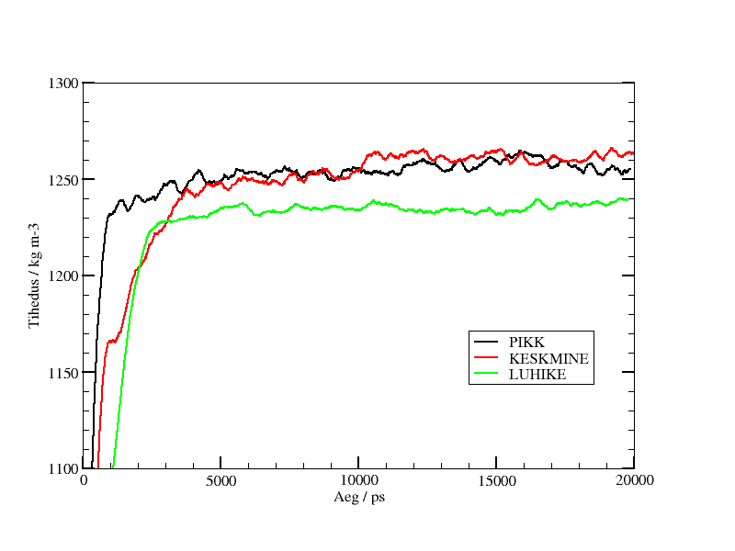Graafik 1: Kopolümeeri ja LiPF₆ süsteemide tihedused ajas kahel temperatuuril.

4.2 Koordinatsioon
Huvipakkuvateks aatompaarideks, osutuvad vastasmärgiliste laengute põhjal Li-O_{PEO} ja Li-P, millede CN ja RDF on süsteemide kaupa välja toodud vastavalt (graafik 2 ja 3), kus värv tähistab ühte süsteemi ning arv süsteemi nimetuse järel kajastab simulatsiooni temperatuuri Kelvinites. 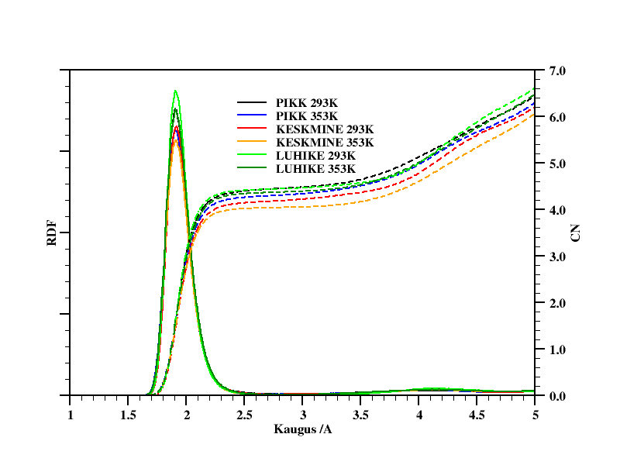Graafik 2: Simuleeritud süsteemid vastavatel temperatuuridel Kelvinites, kus kaugus tähistab kahe aatomivahelist distantsi /Å. Li⁺ ja O_{PEO} radiaaljaotusfunktsioonid pideva ning koordinatsiooniarvud katkendliku joonega.
Graafiku 2 alusel võime lugeda Li⁺ ja etüleenihapniku vaheliseks koordinatsiooniarvuks kõikide süsteemide puhul keskmiselt 4.5, mis tähendab, et enamus katioone on koordineeritud korraga kas 4 või 5 erineva etüleenihapnikuga. Piikide asukoha järgi loeme, et kõikide süsteemide puhul on koordineeritud Li⁺ ja O_{PEO} omavaheline kaugus keskmiselt 1.9Å. Sarnaste tulemusteni on jõutud ka PEO ja LiClO₄ simuleerimisel, kus saadi koordineeritud Li⁺ ja O_{PEO} vahekaugusteks 1.95Å ja neutron difraktsiooni mõõtmistest nende kordinatsiooniarvuks 4.8 [14]. 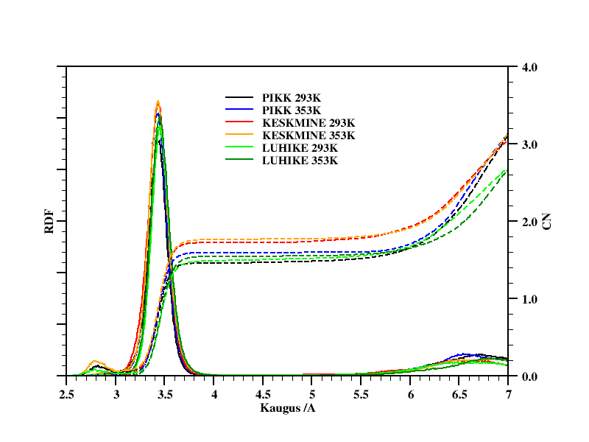
Graafik 3: Simuleeritud süsteemid vastavatel temperatuuridel Kelvinites, kus kaugus tähistab kahe aatomivahelist distantsi /Å. Li⁺ ja P radiaaljaotusfunktsioonid pideva ning koordinatsiooniarvud katkendliku joonega
Koordineeritud aniooni ja katiooni vaheliseks kauguseks võime kolmanda graafiku piikide asukoha järgi lugeda keskmiselt 3.5Å, mis muutub selle ümber väikestes piirides. Koordinatsiooniarvuks tuleb katkendlike joonde horisontaalosa kõrgus 1.5, mistõttu katioonid on kõikides süsteemides enamasti seotud kas ühe või kahe aniooniga. (Li-P distances less than 4.5 Å)
Kui liita koordinatsiooniarvud katiooniga koordineeritud aatomi O_{PEO} ja aniooni vahel, saame väärtuseks 6. Seega tuleb välja, et antud süsteemides käitub Li⁺ kui 6 valentne ioon, olles koguaeg koordineeritud 6 aatomiga, tüüpiliselt viie O_{PEO} ja ühe aniooni fosforiga.

4.3 Li⁺ koordinatsioonide statistika
DL_POLY 2 väljastab koordinaatide ajaloo kõigi aatomite kohta simulatsiooni jooksul, millest on hea välja selgitada, kas ja milliste aatomitega on Li⁺ simulatsiooni ajal seotud. Simulatsiooniboksist otsiti Li⁺ ümbruses aatomeid, mis jäävad 5Å raadiuse sisse. Aatomiteks, millega katioon on enamus simulatsiooni vältel kindlalt koordineeritud, osutusidki ainult kõrvalahelate hapnikud ning soola anioonid PF₆⁻. Katioon ja uuritav aatom on koordineeritud, kui nende omavaheline radiaaljaotusfunktsioonist tulenev kaugus, püsib simulatsiooni vältel muutumatuna. Järgnevad diagrammid illustreerivad kahel temperatuuril, kolme erineva süsteemi, kohta protsentuaalselt, kui palju simulatsioonirakus olevaid Li⁺ on korraga seotud vastava arvu uurimise all olevate aatomitega.
Digramm 1: Simulatsiooni lõpuks Li⁺ kordineeritus korraga vastava arvu O_{PEO}-ga (1.9 Å), kolmes süsteemis, temperatuuril 293 K.
Diagramm 2: Li⁺ ja O_{PEO} koordineeritus (1.9 Å) temperatuuril 353 K
Diagramm 3: Li⁺ ja PF₆⁻ koordineeritus (3.5 Å) temperatuuril 293 K
Diagramm 4: Li⁺ ja PF₆⁻ koordineeritus (3.5 Å) temperatuuril 353 K
Diagrammid iseloomustavad süsteemide sarnast koordinatsiooni statistika jaotust. Selgub ka statistiliste koordinatsioonide järgi, kui liita süsteemi siseselt katioonide kõik koordineeritused ja jagades summa katioonide arvuga süsteemis, saame tulemuseks kõigil kuuel juhul, et Li⁺ on korraga seotud ümardades 6 aatomiga. Ei leitud Li⁺, millel koordinatsiooni arv ületaks 6 ega Li⁺, millel puuduks koordineeritus teiste aatomitega. Eelnevatelt diagrammidelt on näha pikas ja lühikeses süsteemis suurem osa Li⁺ koordineeritud korraga 4, 5 või isegi 6 kõrvalahela hapnikuga (joonis5) ning ligikaudu sama suures osas seotud 2, 1 või mitteühegi PF₆-ga. Li⁺, mis ei olnud koordineeritud aniooniga, olid seotud 6 erineva polüetüleeni hapnikuga. Kõrgemal temperatuuril on diagrammidelt näha, et pikkade peaahelatega kopolümeeride süsteemis on kolmandik Li⁺ koordineeritud 6 O_{PEO}-ga korraga, ning lühemate kopolümeeride korral eelistatud Li⁺ koordineerumine 4 O_{PEO} ja 2 aniooniga korraga. Seega lühikeste kopolümeeride korral on elektrolüüdis suurem tõenäosus anioonide ja katioonide klasterdumiseks (joonis6).
Võrreldes süsteeme temperatuuride alusel, võib öelda, et Li⁺ on koordineeritud ligikaudu 10 % -lise täpsusega sama moodi. Ehk temperatuuridel 20Cº ja 80Cº käitub sellist tüüpi kopolümeeri elektrolüüt sarnaselt, mis näitab, et elektrolüüdi kõrgematel temperatuuridele iseloomulikke jooni on võimalik tuua ka madalamatele temperatuuridele.
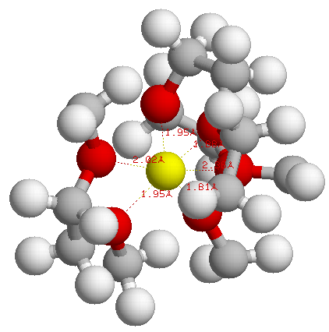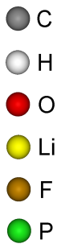
Joonis 5: Lühikese süsteemi simulatsiooniboksist välja lõigatud Li⁺, mis on koordineeritud kopolümeeri kahe kõrvalahelaga. Kaugused Li⁺ ja O_{PEO} vahel /Å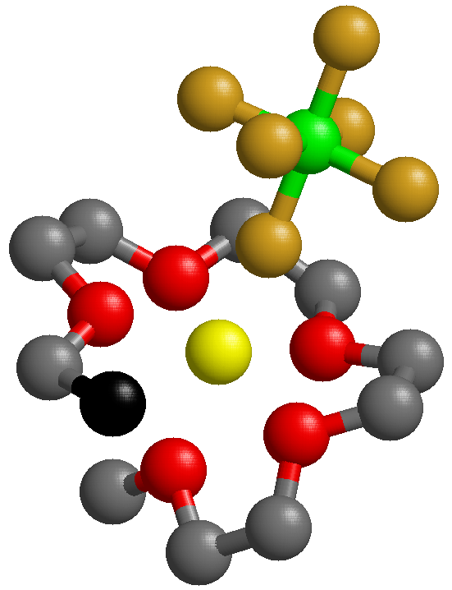
Joonis 6: Lühikesest süsteemist välja lõigatud Li⁺, mis on koordineeritud PF₆⁻ ja 5 O_{PEO}-ga. Kõrvalahela metüülrühmasüsinikud on tähistatud mustaga.
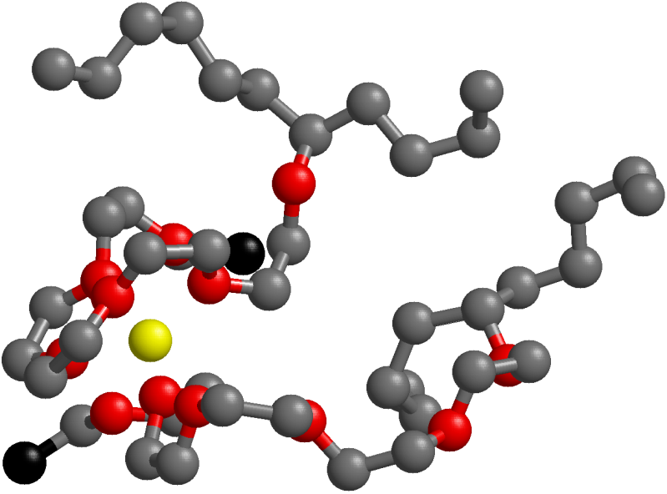
Joonis 7: Lühikesest süsteemist välja lõigatud Li⁺, mis on koordineeritud, mis on kordineeritud 6 O_{PEO}-ga sidudes kahte kõrvalahelat. Kõrvalahela metüülrühmasüsinikud on tähistatud mustaga.

4.4 MSD
Lühikeste peaahelatega kopolümeeri ja soola aatomite MSD võrdlused temperatuuril 293 K on toodud (graafikul 4).
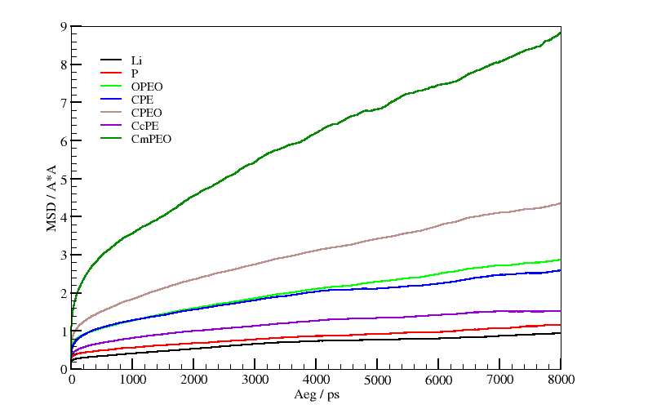Graafik 4: Lühikese süsteemi MSD / Å² aatomite kaupa temperatuuril 293 K.
Graafiku andmete põhjal tuleb välja, et ioonid on väiksema ning kopolümeeri kõrvalahela otsad on suurema liikuvusega, mis on tingitud kõrvalahelates sisalduvatest PEO hapnikutest. Li⁺ vähene liikuvus võib olla tingitud kõrvalahelate ümber põimumisest, kuna iooniga moodustab suurema osa interaktsioone O_{PEO}. On näha ka ,et PEO süsinike liikuvus on suurem kui peaahela polüetüleeni süsinikel, mille põhjuseks võib lugeda samuti O_{PEO} sisalduvust. Kui võrrelda O_{PEO} ja Li⁺, siis esimese liikuvus on suurem, sest kordineeritud aatomite liikuvus on väiksem kui mitte kordineeritud samade aatomite liikuvus ning O_{PEO} on süsteemis 12 korda rohkem kui Li⁺, milledest kolmandik ei ole kordineeritud Li⁺-dega. Süsteemide võrdluseks on (diagrammil 5) kujutatud kõigist simuleeritud süsteemidest valitud aatomite difusiooni koefitsiendid D, ühikuga m² s ⁻¹, mis on arvutatud MSD graafikute tõusudest. Antud tulemused teeb realistlikuks ka sarnases süsteemis vabade LiPF₆ ja ristahelatega ühendatud P(EO)₂₀ puhul saadud Li⁺ difusiooni koefitsient D vahemikus $\left(2.5-3.3\right)*{10}^{-13}$ m² s⁻¹. [Jaanuse ‚II]

Diagramm 5:Süsteemide kaupa Li⁺, PF₆⁻ ja O_{PEO} difusiooni koefitsiendid D / m²s⁻¹
On teada, et PEO temperatuuri tõustes kaotab kristallilisust, ka graafikult võib lugeda O_{PEO} difusioonikoefitsendi kasvu temperatuuri tõustes. Seevastu võib täheldada, et Li⁺ difusiooni koefitsient on kõrgemal temperatuuril langenud, mille põhjuseks oleks kopolümeeri kõrvalahelate hea ja kiire painduvus, et siduda katioone, laskmata neil süsteemis ringi liikuda. Mõlemal temperatuuril on aga lühikeste peaahelate kopolümeeri süsteemid suurima Li⁺ difusiooni koefitsendiga. Pikkade kopolümeeride kõrvalahelad ei ole võimelised end ioonide jaoks mugavamalt ümber orienteeruma , kui seda on lühemate peaahelatega kopolümeeride kõrvalahelad. Temperatuuri tõstmisel on pikas süsteemis O_{PEO} difusiooni koefitsient väiksema kasvuga kui lühikeses süsteemis, kuna diagrammide 1 ja 2 põhjal on katioonid kordineerunud O_{PEO}-ga pikas süsteemis 19% rohkem kui lühikeses. Seega pikas süsteemis ei ole ahelad nii liikuvad tänu suuremale Li⁺ ja O_{PEO} koordinatsionile ning pikemale peaahelale.

6. KOKKUVÕTE
Liitium ioon akude edasiarendamisel on tähtsal kohal paremate omadustega elektrolüütide väljatöötamine, mis tähendab nendes toimuvate keemilis-füüsikaliste protsesside õppimiste ning uute ainete ja struktuuride katsetamist. MD simuleerimine on eelnevaks just parim võimalus. Antud töö eesmärgiks oli uudsel lahendusel põhineva kopolümeer-elektrolüüdi arvutil ülesehitamine, viia läbi molekulaardünaamiline modelleerimine ja analüüsida tulemusi. Kopolümeer koosnes peaahelast (polüetüleen), sellega ühendatud kõrvalahelatest (PEO) ning soolast LiPF_{6.} Järgnevalt toon välja lühidalt töös tehtu.
- Sünteesiti arvutil kolme eri pikkusega kopolümeere, millele lisati teatud hulgal LiPF₆ jättes O_{PEO} ja Li suhe kõigil juhtudel konstantseks, uurimaks peaahela pikkuse mõju ioonide liikumisele.
- Kõiki kolme süsteemi simuleeriti kahel temperatuuril 293K ning 353K, selgitamaks temperatuuri mõju ioonide liikumisele.
- Arvutati ruumalast välja tihedus kõigil kuuel juhul, mis näitas süsteemide realistlikust.
- Uuriti Li⁺ kordineeritusi O_{PEO} ja PF₆⁻-ga.
- Arvutati Li⁺, O_{PEO} ja PF₆⁻ difusioonikoefitsendid ja võrreldi süsteeme.

7. KASUTATUD KIRJANDUS
[1] | M. Grujicic, K. M. Chittajallu, G. Cao, and W. N. Roy, "An atomic level analysis of conductivity and strength in poly(ethylene oxide) sulfonic acid-based solid polymer electrolytes," Materials Science and Engineering, B 117, 187–197, (2005).
[2] | C. Chen, P. Depa, V. G. Sakai, J. K. Maranas, J. W. Lynn, I. Peral, and J. R. D. Copley, "A comparison of united atom, explicit atom, and coarse-grained simulation models for poly (ethylene oxide)," The Journal of Chemical Physics, 124, 234901, (2006).
[3] | X. Zhang, Z. Li, H. Yang, and C. C. Sun, "Molecular Dynamics Simulations on Crystallization of Polyethylene Copolymer with Precisely Controlled Branching," Macromolecules, 37, 7393-7400, (2004).
[4] | J. W. Halley and Y. Duan, "Role of atomic level simulation in development of batteries," Journal of Power Sources, 110, 383-388, (2002).
[5] | R. C. Agrawal and G. P. Pandey, "Solid polymer electrolytes: materials designing and all-solid-state battery applications: an overview," J. Phys. D: Appl. Phys., 41, 223001, (2008).
[6] | E. A. Zubova, N. K. Balabaev, and L. I. Manevitch, "Molecular mechanisms of the chain diffusion between crystalline and amorphous fraction in polyethylene," Polymer, 48, 1802-1813, (2007).
[7] | A. Manuel Stephan, "Review on gel polymer electrolytes for lithium batteries," European Polymer Journal, 42, 0021-0042, (2006).
[8] | Y. Liu, Y. Ono, T. Matsumura, A. Hirano, T. Ichikawa, N. Imanishi, and Y. Takeda, "All solid-state Li-ion batteries based on intercalation electrodes and poly (ethylene oxide)-LiX electrolytes," Res Rep Fac Eng Mie Univ, 30, 1-12, (2005).
[9] | O. Borodin and G. D. Smith, "Molecular Dynamics Simulations of Comb-Branched Poly(epoxide ether)-Based Polymer Electrolytes," Macromolecules, 40, 1252-1258, (2007).
[10] | J. R. Wickham, S. S. York, and N. M. Rocher, "Lithium Environment in Dilute Poly(ethylene oxide)/Lithium Triflate Polymer Electrolyte," J. Phys. Chem., B 110, 4538-4541, (2006).
[11] | C. Xu, C. Ma, and M. Taya, "Electrolyte for Laminated Polymer Lithium Rechargeable Battery," Electroactive Polymer Actuators and Devices, 692714, (2008).
[12] | V. V. Hoang, "Molecular Dynamics Simulation of Amorphous SiO2 Nanoparticles," J. Phys. Chem., B 111, 12649-12656, (2007).
[13] | G. Yang, W. Hou, Z. Sun, and Q. Yan, "A novel inorganic–organic polymer electrolyte with a high conductivity: insertion of poly(ethylene) oxide into LiV3O8 in one step," Journal of Materials Chemistry, 15, 1369–1374, (2005).
[14] | L. J. A. Siqueira and M. C. C. Ribeiro, "Molecular dynamics simulation of the polymer electrolyte poly(ethylene oxide) / LiClO4. I. Structural properties," The Journal of Chemical Physics, 122, 194911, (2005).
[15] | Y. Duan and J. W. Halley, "Mechanisms of lithium transport in amorphous polyethylene oxide," The Journal of Chemical Physics, 122, 054702, (2005).
[16] | L. T. Costa and M. C. C. Ribeiro, "Molecular dynamics simulation of polymer electrolytes based on poly(ethylene oxide) and ionic liquids. II. Dynamical properties," The Journal of Chemical Physics, 127, 164901, (2007).
[17] | G. Srinivas, W. C. Swope, and J. W. Pitera, "Interfacial Fluctuations of Block Copolymers: A Coarse-Grain Molecular Dynamics Simulation Study," J. Phys. Chem., B111, 13734-13742, (2007).
[18] | W. Smith, M. Leslie, and T. R. Forester, The DL POLY 2 User Manual. Daresbury Laboratory, England, 2004.
[19] | E. Soolo, J. Karo, H. Kasemägi, M. Kruusamaa, and A. Aabloo, "Application of the Monte Carlo method for creation of initial models of EAP molecules for Molecular Dynamics simulation," Proceedings of SPIE, 6168, 61682A-2, (2006).
[20] | http://www.webelements.com.
[21] | J. Pozuelo, F. Mendicuti, and E. Enrique, "Conformation and mobility of polyethylene and trans-polyacethylene chains confined in a-cyclodextrins channels," Polymer, 43, 523-531, (2002).
[22] | S. Neyertz, D. Brown, and J. O. Thomas, "Molecular dynamics simulation of crystalline poly(ethylene oxide)," J. Chem. Phys., 101, 10064, (1994).
[23] | O. Borodin, G. D. Smith, and R. L. Jaffe, "Ab Initio Quantum Chemistry and Molecular Dynamics Simulations Studies of LiPF6/Poly(ethylene oxide) Interactions," Journal of Computational Chemistry, 22, 641-654, (2001).
[24] | http://en.wikipedia.org/wiki/Conformational_isomerism.
[25] | A. Hektor, M. K. Klintenberg, A. Aabloo, and J. O. Thomas, "Molecular dynamics simulation of the effect of a side chain on the dynamics of the amorphous LiPF6–PEO system," J. Mater. Chem, 13, 214-218, (2003).
[26] | G. D. Smith, R. L. Jaffe, and H. Partridge, "Quantum Chemistry Study of the Interactions of Li+, Cl-, and I- Ions with Model Ethers," J. Phys. Chem., 101, 1705-1715, (1997).
[27] | Z. Tao and P. T. Cummings, "Molecular dynamics simulation of inorganic ions in PEO aqueous solution," Molecular Simulation, 33, 1255-1260, (2007).
[28] | P. G. Bruce, "Energy materials," Solid State Sciences, 7, 1456-1463, (2005).
[29] | L. A. Guilherme, R. S. Borges, E. Mara, S. Moraes, G. G. Silva, M. A. Pimenta, A. Marletta, and R. A. Silva, "Ionic conductivity in polyethylene-b-poly(ethylene oxide)/lithium perchlorate solid polymer electrolytes," Electrochimica Acta, 53, 1503-1511, (2007).

8. SUMMARY
Polüetüleen/PEO kopolümeeri (PE/PEO) ja LiPF₆ elektrolüüdi MD simuleerimine
Priit Priimägi
In our work…

